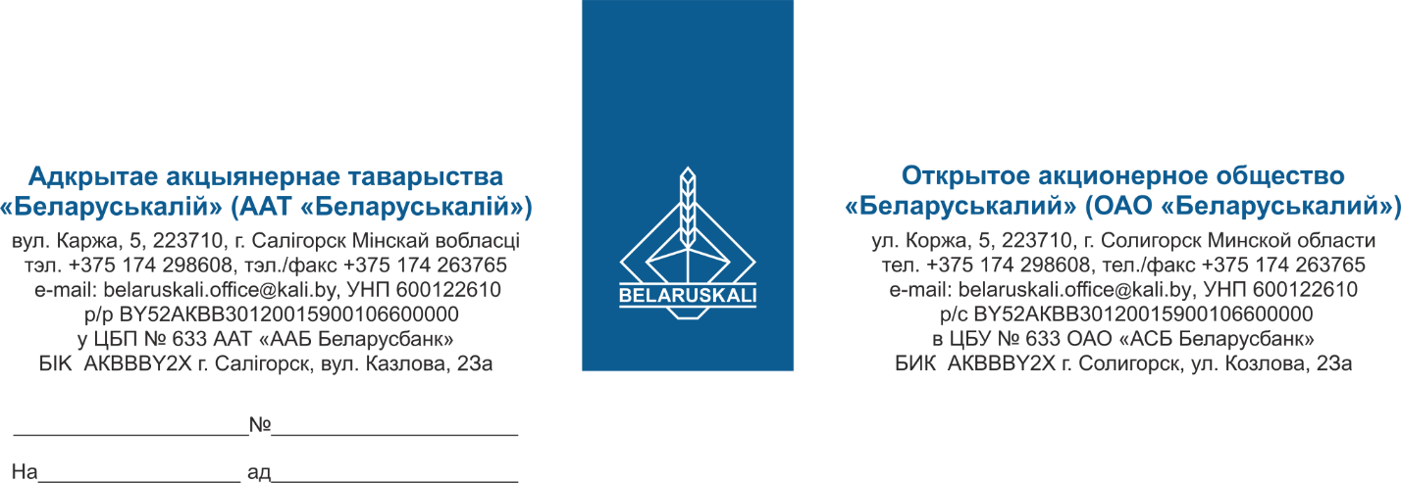

Потенциальным участникам

процедуры закупки стимуляторов

роста согласно перечню

ОАО «Беларуськалий» приглашает Вас принять участие в процедуре закупки путем изучения конъюнктуры следующих Стимуляторов роста :

|  |  |  |  |
| --- | --- | --- | --- |
| № лота | Наименование | Количество | Технические характеристики |
| 1 | Стимулятор роста Мегафол Рутфарм или аналог | 25 литров | Соответствие тех. характеристикам паспорта качества завода изготовителя |
| 2 | Эпин стимулятор роста или аналог | 1,5 литра |

Для участия в процедуре закупки необходимо представить следующие документы на русском языке:

1. Коммерческое предложение участника, которое должно содержать:

- наименование, количество;

- страна происхождения, производитель;

- цену предложения, валюту платежа;

- гарантийные обязательства;

- условия оплаты (Оплата по факту поставки товара на склад Покупателя в течение не менее 45 календарных дней (предпочтительно));

- сроки и условия поставки (предпочтительно – DAP г. Солигорск);

- срок действия предложения (не менее 60 дней).

Все участники предоставляют экономические расчеты уровня отпускных цен / уровень плановой рентабельности (наценки, надбавки).

2. Для юридических лиц – резидентов Республика Беларусь – копию свидетельства о государственной регистрации.

Для юридических лиц – нерезидентов Республики Беларусь – копию выписки из торгового реестра страны происхождения или иное равнозначное доказательство юридического статуса в соответствии с законодательством страны происхождения (на русском языке).

Вышеуказанные документы необходимо предоставить в срок не позднее 25.06.2025 по эл. почте mto@kali.by.

Заместитель начальника УМТО Н.М.Архипенко

Новик80174298645